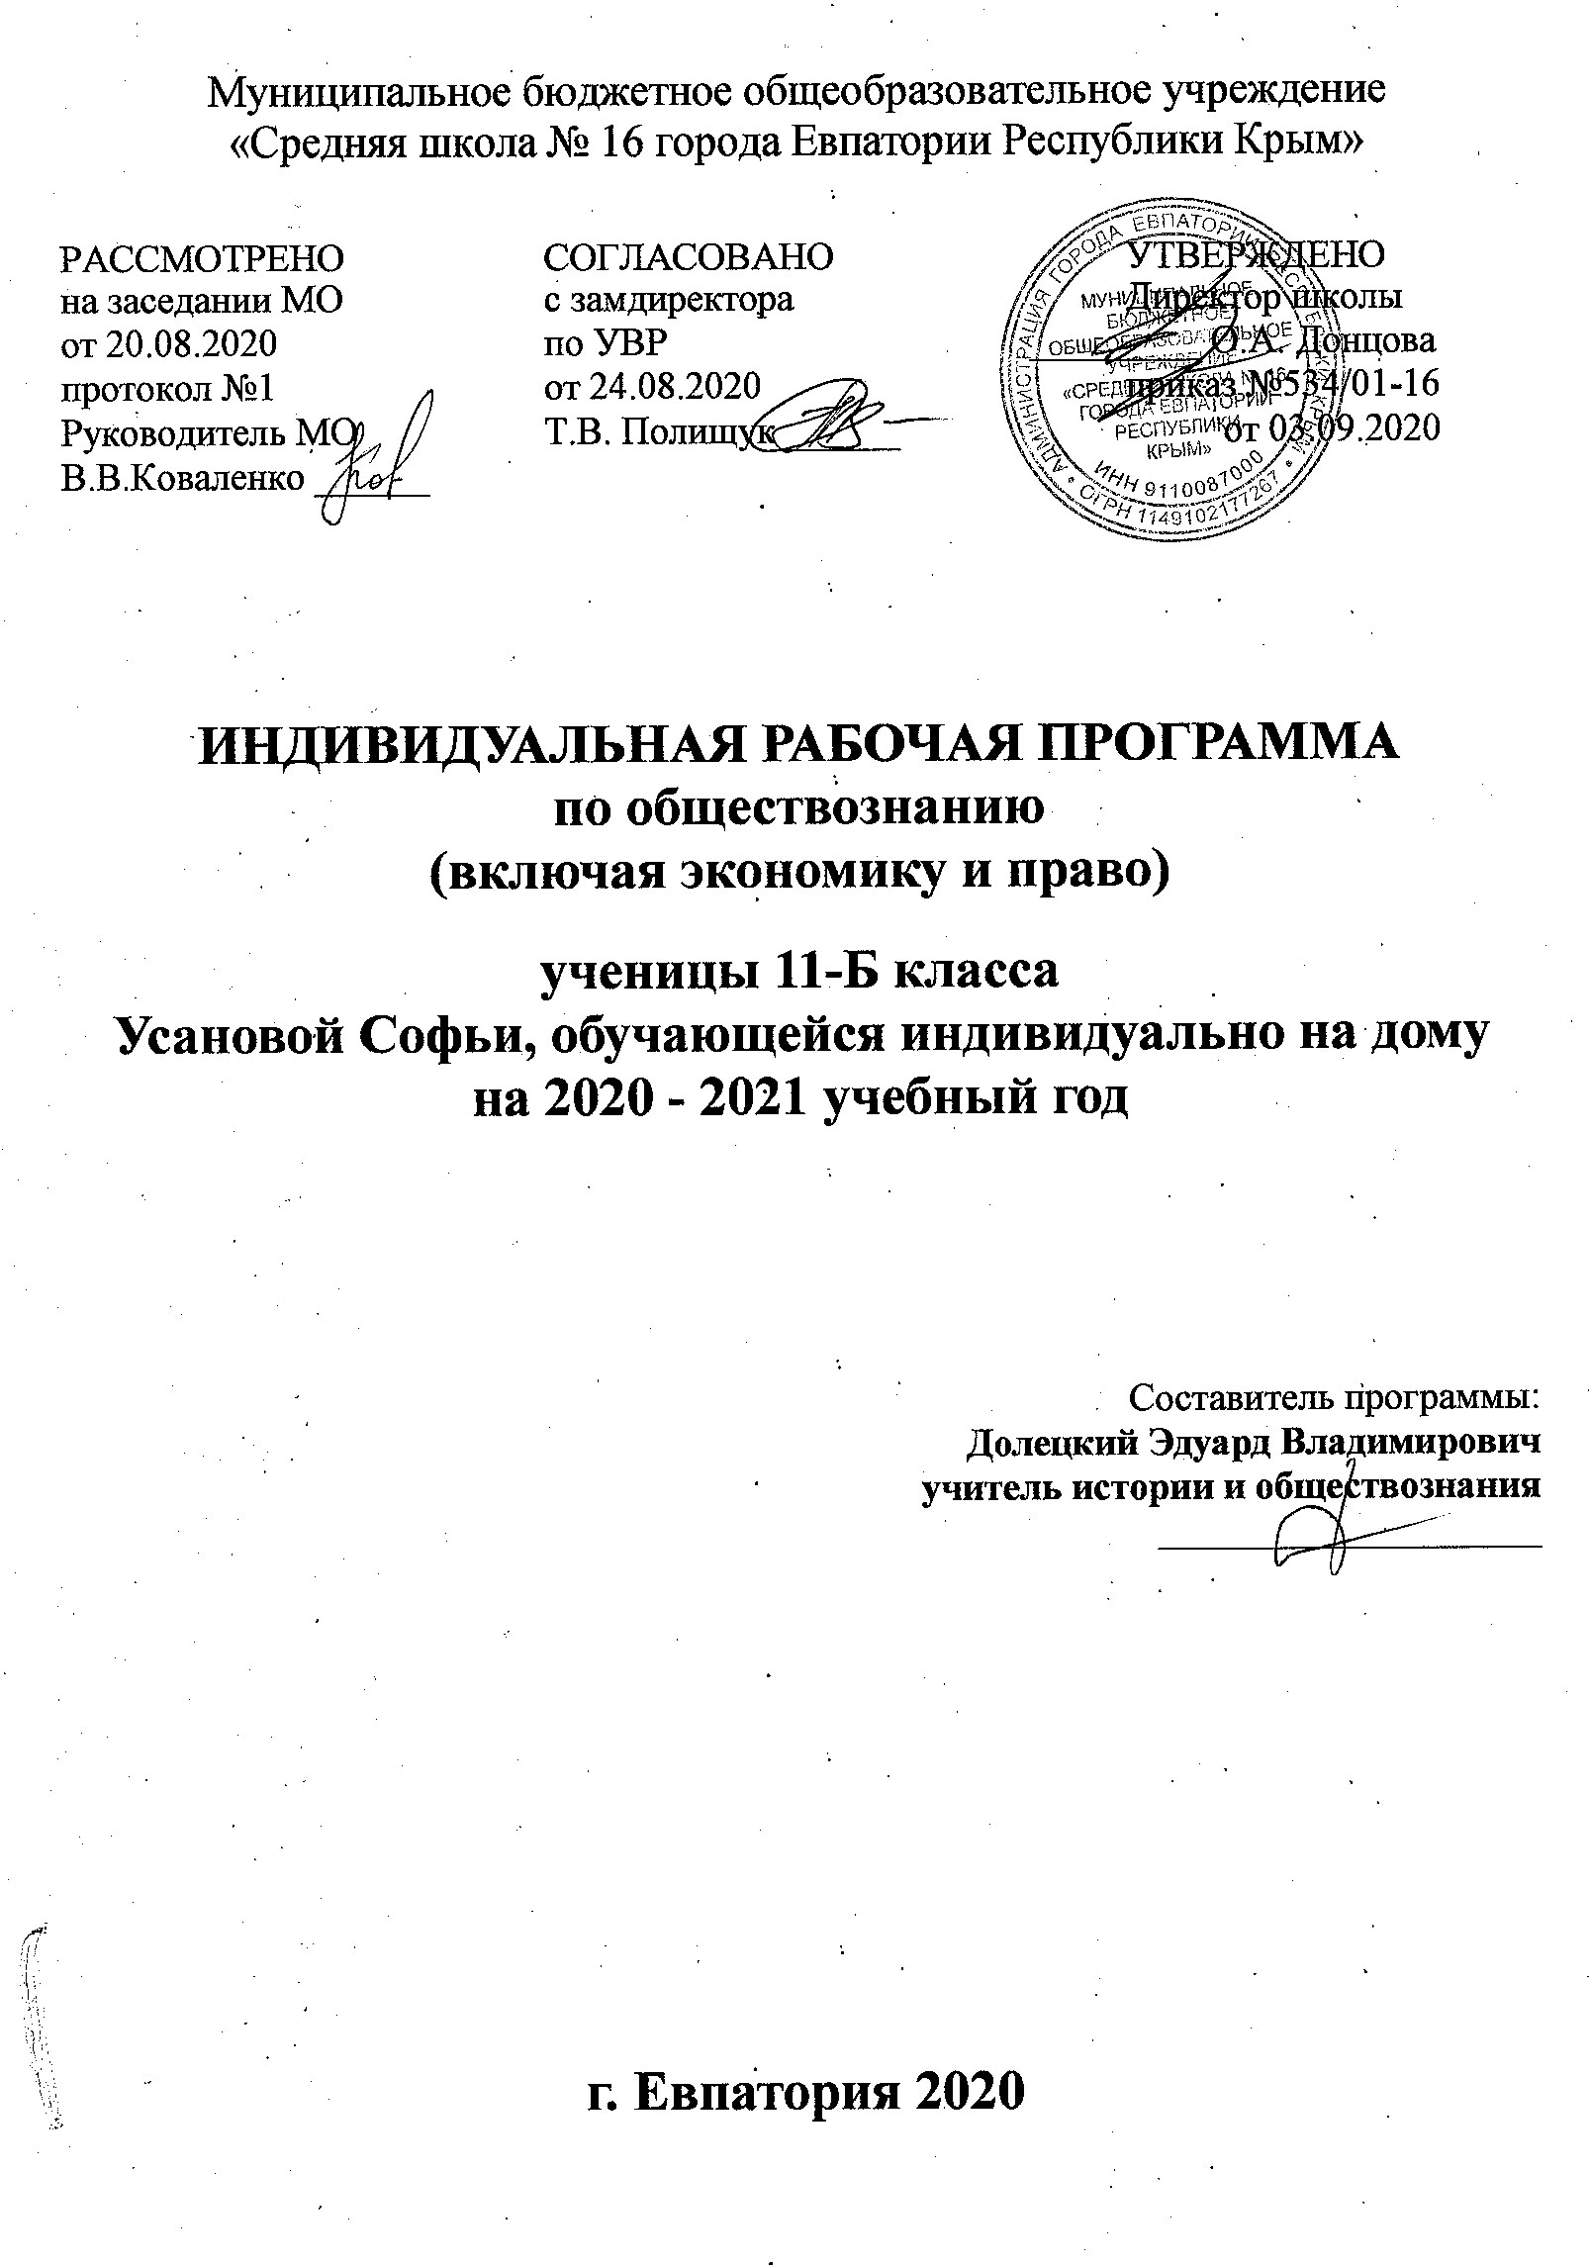Муниципальное бюджетное общеобразовательное учреждение
«Средняя школа № 16 города Евпатории Республики Крым»

РАССМОТРЕНО СОГЛАСОВАНО УТВЕРЖДЕНО
на заседании МО с замдиректора Директор школы
от 20.08.2020 по УВР _________ О.А. Донцова
протокол №1 от 24.08.2020 приказ №534/01-16
Руководитель МО Т.В. Полищук ______ от 03.09.2020
В.В.Коваленко ______

ИНДИВИДУАЛЬНАЯ РАБОЧАЯ ПРОГРАММА
по обществознанию
(включая экономику и право)

ученицы 11-Б класса
Усановой Софьи, обучающейся индивидуально на дому
на 2020 - 2021 учебный год

Составитель программы:
Долецкий Эдуард Владимирович
учитель истории и обществознания
____________________

г. Евпатория 2020

Общеобразовательный стандарт: Федеральный компонент государственных стандартов НО, ОО, СО утвержденный приказом Минобразования РФ от 05.03.2004 №1089 (с изменениями от 07.06.2017г № 506)
Рабочая программа по обществознанию (включая экономику и право) для 11 класса составлена на основе авторской программы: Обществознание. Программы общеобразовательных учреждений, 6-11 классы. 11 класс / Обществознание. Л.Н. Боголюбов. – М.: Просвещение, 2011. – стр. 41.
Учебник: Боголюбов Л. Н., Иванова Л. Ф., Лазебникова А. Ю. Обществознание. 11 класс : учебник для общеобразовательных организаций: Профильный уровень / Боголюбов Л. Н., Иванова Л. Ф., Лазебникова А. Ю. – М. : Просвещение, 2014. – 286 с.

ПЛАНИРУЕМЫЕ РЕЗУЛЬТАТЫ ОСВОЕНИЯ КУРСА

В соответствии с требованиями, установленными ФКГОС, основной образовательной программой школы требования к результатам освоения курса включают требования к результатам освоения курса:
– объяснять значение понятий о науке и философии; иметь представления о человеке и общество на различных этапах исторического развития; знать о роли деятельности в социально-гуманитарной сфере;
– иметь представления о человеке и обществе; называть сферы общества, характеризовать ступени развития общества; знать состав и проблемы современного общества, взаимосвязь человека общества и природы; знать теории происхождения человека и становления общества; понимать сущность человека как проблема философии; иметь представления об историческом процессе и проблемах общественного прогресса; понимать роль свободы в деятельности человека;
– знать о деятельности как способ существования людей; характеризовать деятельность людей и ее многообразие; иметь представления о содержании и формах духовной, трудовой, политическая деятельности;
В результате изучения обществознания обучаемый должен знать:
– социальные свойства человека, его взаимодействие с другими людьми;
– сущность общества как формы совместной деятельности людей;
– характерные черты и признаки основных сфер жизни общества;
– содержание и значение социальных норм, регулирующих общественные отношения.
В результате изучения обществознания обучаемый должен уметь:
– описывать основные социальные объекты, выделяя их существенные признаки; человека как социально-деятельное существо; основные социальные роли;
– сравнивать социальные объекты, суждения об обществе и человеке, выявлять их общие черты и различия;
– объяснять взаимосвязи изученных социальных объектов (включая взаимодействия человека и общества, общества и природы, сфер общественной жизни);
– приводить примеры социальных объектов определенного типа, социальных отношений; ситуаций, регулируемых различными видами социальных норм; деятельности людей в различных сферах;
– оценивать поведение людей с точки зрения социальных норм, экономической рациональности;
– решать познавательные и практические задачи в рамках изученного материала, отражающие типичные ситуации в различных сферах деятельности человека
– осуществлять поиск социальной информации по заданной теме из различных ее носителей (материалы СМИ, учебный текст и другие адаптированные источники); различать в социальной информации факты и мнения;
– самостоятельно составлять простейшие виды правовых документов (записки, заявления, справки и т.п.).
В результате изучения обществознания обучаемый должен использовать приобретенные знания и умения в практической деятельности и повседневной жизни для:
– полноценного выполнения типичных для подростка социальных ролей;
– общей ориентации в актуальных общественных событиях и процессах;
– нравственной и правовой оценки конкретных поступков людей;
– реализации и защиты прав человека и гражданина, осознанного выполнения гражданских обязанностей
– первичного анализа и использования социальной информации;
– В результате изучения обществознания обучаемый должен приобрести общеучебные умения, навыки и способы деятельности:
– сознательно организовывать свою познавательную деятельность (от постановки цели до получения и оценки результата);
Результаты изучения курса соответствуют государственным требованиям, предъявляемым к подготовке выпускников общеобразовательных учреждений РФ. Требования направлены на реализацию личностно ориентированного, деятельностного и практико-ориентированного подходов; освоение учащимися интеллектуальной и практической деятельности; овладение знаниями и умениями, востребованными в повседневной жизни, позволяющими ориентироваться в окружающем мире, значимыми для сохранения окружающей среды и собственного здоровья.

ТЕМАТИЧЕСКОЕ ПЛАНИРОВАНИЕ
№ раздела и темы | Наименование разделов и тем | Кол-во часов
 |  | Индивидуально | Самостоятельно
1 | Экономическая жизнь общества | 5 | 15
2 | Социальная сфера | 4 | 13
3 | Политическая жизнь общества | 7,5 | 2,5
 | Итоговое обобщение | 0,5 | 0,5
 | Итого | 17 | 51
 | Всего | 68

КАЛЕНДАРНО-ТЕМАТИЧЕСКОЕ ПЛАНИРОВАНИЕ

№  п/п |  | Дата урока |  | Тема
план | факт | план | факт
1. Экономическая жизнь общества (20 часов)
1 |  | 07.09 |  | Роль экономики в жизни общества. Повторение и обобщение: право и экономика
 |  |  |  | 1. Роль экономики в жизни общества. Повторение и обобщение: право и экономика
 |  |  |  | 2. Экономика: наука и хозяйство. Повторение и обобщение: право и экономика
2 |  | 14.09 |  | Экономика: наука и хозяйство
 |  |  |  | 3. Экономический рост и развитие
3 |  | 21.09 |  | Экономический рост и развитие
4 |  | 28.09 |  | Рыночные отношения в экономике
 |  |  |  | 4. Фирма в экономике
5 |  | 05.10 |  | Фирма в экономике
 |  |  |  | 5. Правовые основы предпринимательской деятельности
6 |  | 12.10 |  | Правовые основы предпринимательской деятельности
 |  |  |  | 6. Слагаемые успеха в бизнесе
 |  |  |  | 7. Слагаемые успеха в бизнесе
7 |  | 19.10 |  | Экономика и государство
8 |  | 26.10 |  | Финансы в экономике
9 |  | 09.11 |  | Занятость и безработица
10 |  | 16.11 |  | Мировая экономика
 |  |  |  | 8. Мировая экономика
 |  |  |  | 9. Мировая экономика. Глобальные проблемы экономики
 |  |  |  | 10. Экономическая культура
2. Социальная сфера (17 часов)
11 |  | 23.11 |  | Социальная структура общества
 |  |  |  | 11. Социальная структура общества
12 |  | 30.11 |  | Социальная мобильность
13 |  | 07.12 |  | Социальные нормы и отклоняющееся поведение
 |  |  |  | 12. Социальные нормы и отклоняющееся поведение
 |  |  |  | 13. Социальные нормы и отклоняющееся поведение. Преступность
14 |  | 14.12 |  | Нации и межнациональные отношения
 |  |  |  | 14. Нации и межнациональные отношения
15 |  | 21.12 |  | Семья и быт
 |  |  |  | 15. Семья и быт
16 |  | 28.12 |  | Гендер – социальный пол
 |  |  |  | 16. Гендер – социальный пол
17 |  | 11.01 |  | Молодёжь в современном обществе
 |  |  |  | 17. Молодёжь в современном обществе
18 |  | 18.01 |  | Демографическая ситуация в современной России
 |  |  |  | 18. Демографическая ситуация в современной России
 |  |  |  | 19. Обобщение
3. Политическая жизнь общества (30 часов)
19 |  | 25.01 |  | Политика и власть
 |  |  |  | 20. Политика и власть
 |  |  |  | 21. Политика и власть
20 |  | 01.02 |  | Политическая система
 |  |  |  | 22. Политическая система
 |  |  |  | 23. Политическая система
21 |  | 08.02 |  | Гражданское общество и правовое государство
 |  |  |  | 24. Гражданское общество и правовое государство
 |  |  |  | 25. Гражданское общество и правовое государство
22 |  | 15.02 |  | Демократические выборы
 |  |  |  | 26. Демократические выборы
 |  |  |  | 27. Демократические выборы
23 |  | 01.03 |  | Политические партии и партийные системы
24 |  | 15.03 |  | Политические партии и партийные системы
 |  |  |  | 28. Политические партии и партийные системы
25 |  | 29.03 |  | Политическая элита и политическое лидерство
26 |  | 05.04 |  | Политическая элита и политическое лидерство
 |  |  |  | 29. Политическая элита и политическое лидерство
27 |  | 12.04 |  | Политическое сознание
 |  |  |  | 30. Политическое сознание
 |  |  |  | 31. Политическое сознание
 |  |  |  | 32. Политическое поведение
 |  |  |  | 33. Политическое поведение
 |  |  |  | 34. Политическое поведение
28 |  | 19.04 |  | Политический процесс и культура политического участия
29 |  | 26.04 |  | Политический процесс и культура политического участия
30 |  |  |  | Политический процесс и культура политического участия
31 |  | 17.05 |  | Политика и право
32 |  |  |  | Политика и право
33 |  | 24.05 |  | Итоговое занятие по теме «Политическая жизнь общества»
34 |  |  |  | Итоговое обобщение
*Курсивом выделены те темы, которые изучаются индивидуально

